Инструкция за използване на Microsoft Teams за включване към видеоконферентна среща като зрители

При зареждане на линка за участници във видеоконферентна среща, ще видите следния екран:
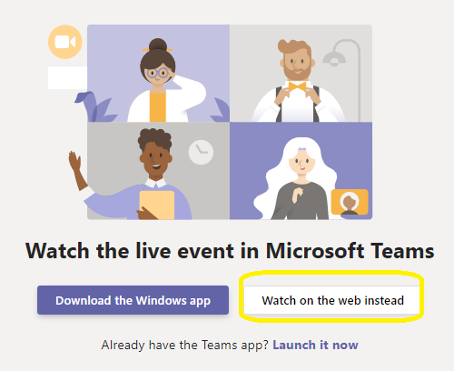

За да заредите конференцията, не е нужно да имате инсталиран Microsoft Teams. Просто изберете бутон Watch on the web instead.

Ще видите този екран:
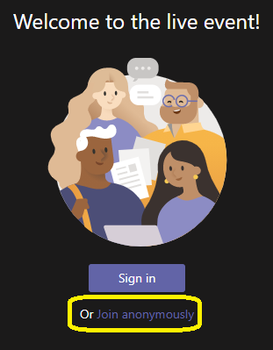
Изберете опцията Join anonymously, за да продължите без необходимостта от въвеждане на потребителско име и парола.

Ще видите следния екран, указващ името на видеоконференцията, както и опциите за задаване на въпроси вдясно:

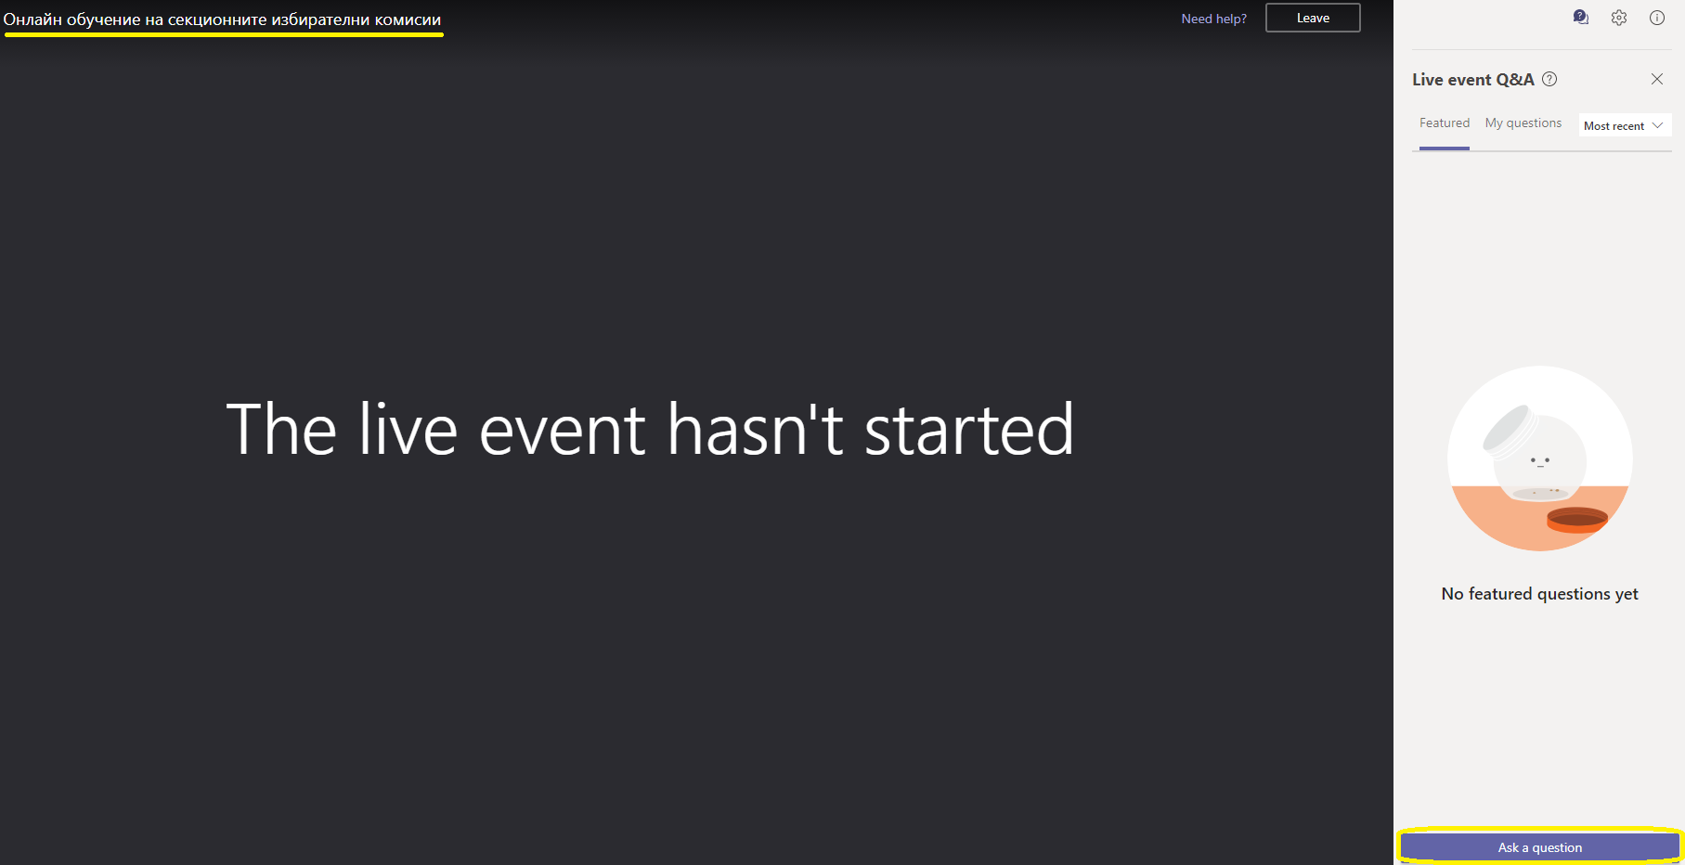

Когато започне живото предаване, надпис The live event hasn’t started, ще бъде заменен от видео изображение.

Ако желаете да използвате мобилен телефон за включване към видеоконференцията, може да направите това като изтеглите подходящата за устройството Ви версия на Microsoft Teams от магазина за приложения Google Play Store за Андроид или AppStore за Apple устройства.
Минималните изисквания са:
За Андроид – версия 4.4 или по-нова
За Apple – версия 11 или по-нова

